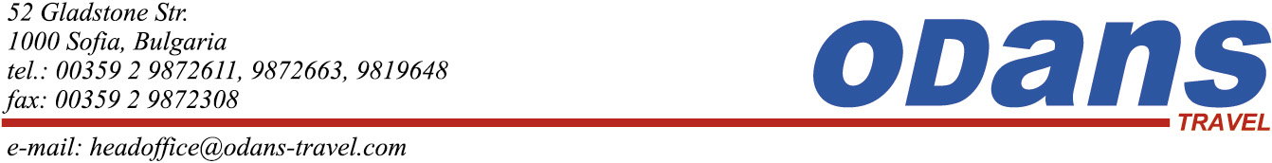

**ЗИМНА ПРИКАЗКА В АВСТРИЙСКАТА СТОЛИЦА НА АЛПИТЕ**

Предколедно пътешествие до “ Диаманта на Тирол“ – Инсбрук !

Автобусна програма 6 дни / 5 нощувки

**Дати:** 17.12.2013 г.

Цена: 317 евро / 620 лева

**Цената включва:**

* 5 нощувки със закуски в хотели 2-3 * - две в Загреб и три в Инсбрук;
* 2 вечери;
* транспорт с комфортен автобус;
* екскурзовод на български език

**Цената не включва:**

* Доплащане за единична стая – 95 евро ;
* Медицинска застраховка за 6 дни с покритие 5000 евро за лица на възраст до 65 г – 6 лв, за лица на възраст от 65 г до 70 г - 9 лв, за лица на възраст от 70 г до 75 г – 12 лв, за лица на възраст от 75 г до 80 г – 18 лв;
* Входни такси за посещаваните туристически обекти

**С тази екскурзия ще посетите** : София-Загреб-Инсбрук- Кицбюел- Залцбург- София

**ТУРИСТИЧЕСКА ПРОГРАМА:**

**1 Ден : София – Загреб**

Отпътуване от София за Загреб в 08:00 от Националния стадион “Васил Левски”. Вечерта пристигане в Загреб. Вечеря. Нощувка.

**2 Ден : Загреб - Инсбрук**

Закуска. Туристическа обиколка на Загреб – град с аристократична и гостоприемна атмосфера, с топло славянско сърце: Националният театър, Централният площад, Старият град с хълмовете Каптол и Градец.   
Отпътуване за Австрия – алпийската страна в сърцето на Европа, наследница на Велика Империя, с императорското си великолепие, бароковите градове на културата, местните фолклорни фестивали и музикалните си традиции – от черковни песнопения до тиролски планинарски песни, от стъпките на валса до оперния сезон…   
Пристигане в столицата на провинция Тирол - Инсбрук. Нощувка.

**3 Ден : Инсбрук**

Закуска. Туристическа обиколка на стария град на Инсбрук, сърцето на Тирол, любимият град на императрица Мария Терезия, предлагащ архитектурни шедьоври – Двореца Хофбург, Катедралата и Хеблингхаус; Къщата със златния покрив и Дворцовата църква с Черните статуи. Свободно време за разходка из стария град. Насладете се на тортата Сахер в аристократичната сладкарница до двореца .Свободно време . Нощувка.

**4 Ден :** **Кристалният свят на Сваровски** -  **Кицбюел**

Закуска. Свободно време в Инсбрук или по желание посещение на Кристален свят на Сваровски и екскурзия до Кицбюел. Още един ден, посветен на величествената красота на природата. Разглеждане на Кицбюел-един от първите Австрийски курорти, съхранил облика си на идилично средновековно градче с многобройни магазинчета за сувенири, наред с елегантни бутици и подредени една до друга типични Тиролски къщи. Връщане в хотела. Нощувка.

**5 Ден : Залцбург**

Закуска. Посещение на Залцбург - „сцената на света”,уникалната барокова архитектура на Моцартовия град, хармонията между култура и природа пленяват гостите на града.   
Пешеходна обиколка в “Романтичният бароков Залцбург” - Бароковата катедрала, Старата и Новата Резиденция, главната улица “Гетрайдегасе”, Площад “Резиденц”, родната къща на Моцарт и романтичните градини на двореца Мирабел. Разходка по брега на алпийската река Залцах и фотопауза при паметника на Моцарт. Свободно време в Залцбург – пешеходните улици привличат с празничната си украса, с малките цигулки- символи на града и малките кръгли шоколадови бонбони с лика на Моцарт. Не пропускайте шедьовъра на австрийското сладкарство – тортата Sacher в аристократичната атмосфера на едноименната сладкарница. Вечеря и нощувка в Загреб.

**6 ДЕН : Загреб - София**

Закуска. Отпътуване за България. Пристигане в София вечерта.